Персональное предложение

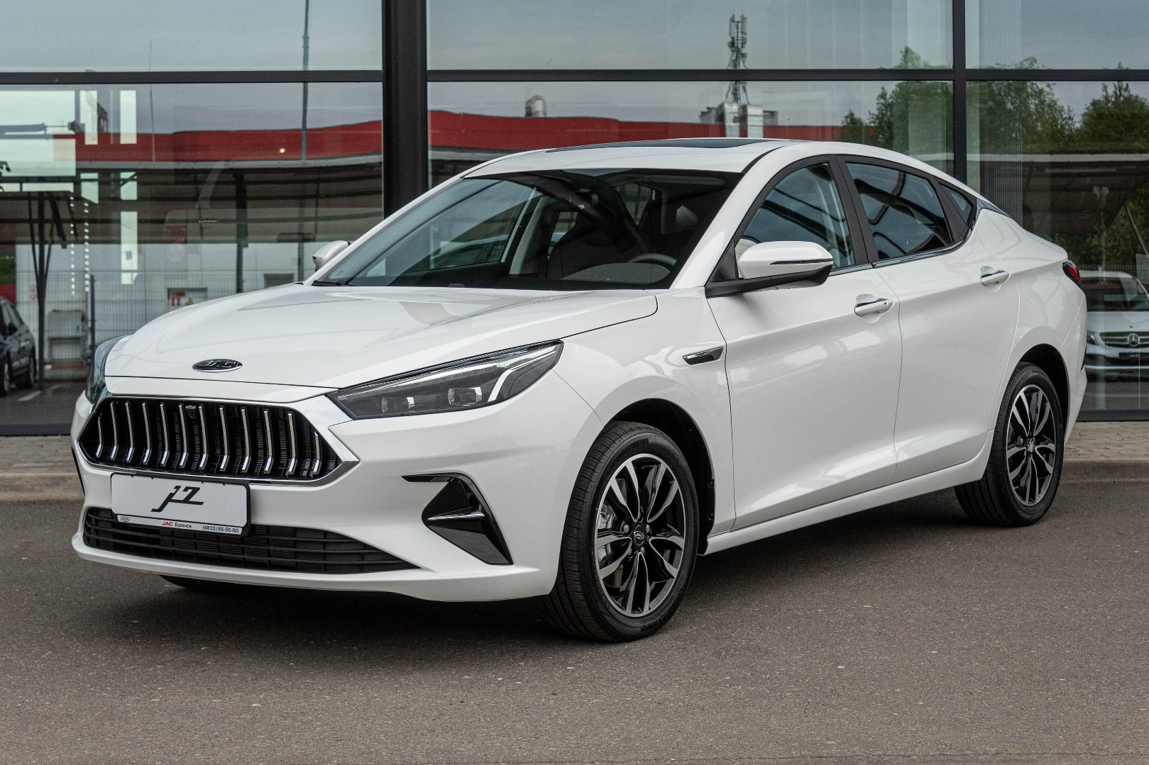

JAC J7

Уважаемый Клиент!

Предлагаем Вам ознакомиться с комплектацией, возможными условиями приобретения и техническими характеристиками интересующего Вас автомобиля JAC J7 Luxury.

Данное предложение является индивидуальным и не может быть передано третьим лицам.

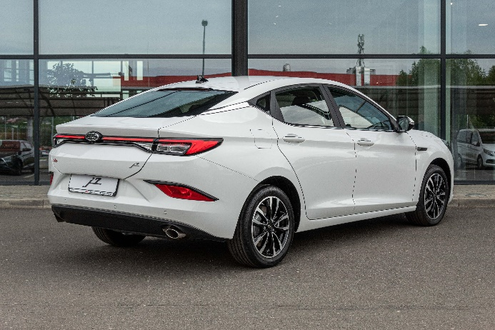 | 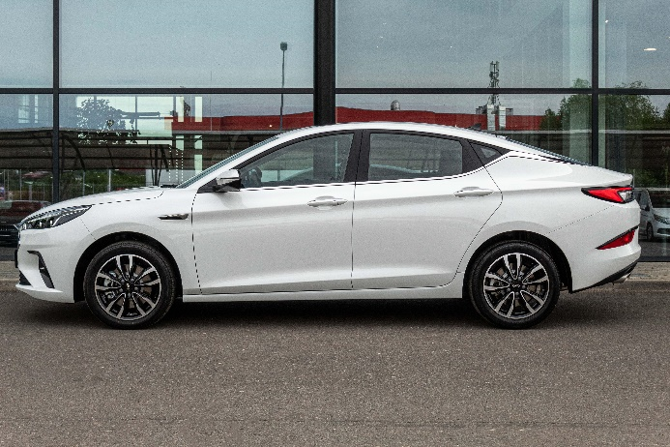
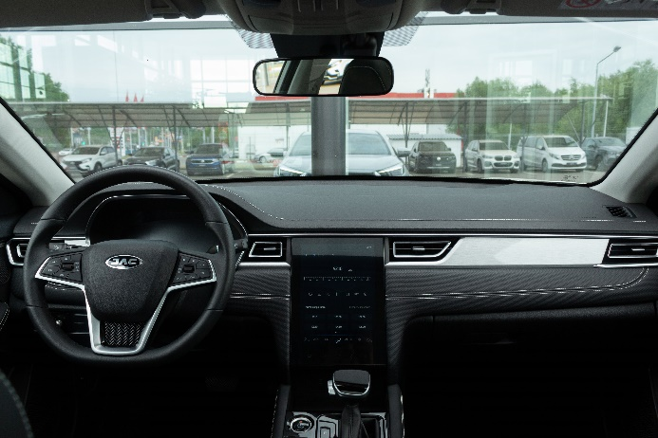 | 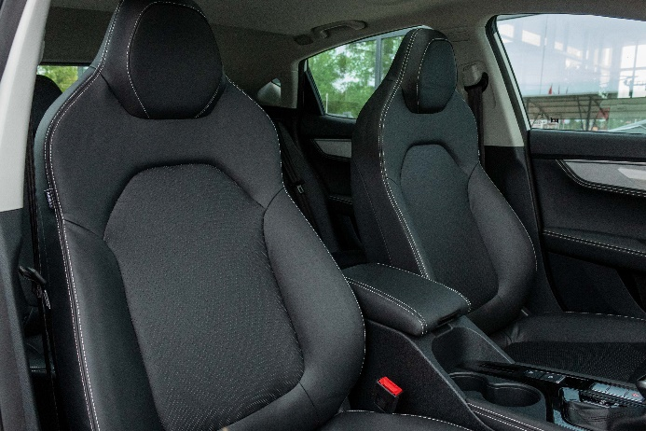

Автомобиль | JAC J7 Luxury
VIN номер | MX1J7AGGXPK021980
Год производства | 2023
Цвет кузова | Белый
Цвет салона | Черный
Тип двигателя: | бензиновый
Объем двигателя | 1.5 л.
Мощность | 136 л.с.
Габаритные размеры（Д×Ш×В）（мм） | 4772×1820×1492
Емкость бака (л) | 55

Комплектация автомобиля
ЭКСТЕРЬЕР
- Светодиодные лампы головного света
- Светодиодные дневные ходовые огни
- Автоматическое включение фар
- Фары с функцией "Follow me home"
- Наружные зеркала с электрической регулировкой и обогревом
- Автоматическое складывание наружных зеркал при запирании автомобиля
- Автоматический передний стеклоочиститель
- Люк в крыше с электроприводом
ИНТЕРЬЕР
- Многофункциональное рулевое колесо c отделкой кожей
- Регулировка рулевого колеса по высоте
- Цифровая панель приборов
- Климат-контроль
- Кожаная отделка сидений
- Обогрев передних сидений
- Механическая регулировка сидения водителя по 6-ти направлениям
- Механическая регулировка сидения переднего пассажира по 4-м направлениям
- Складывающиеся сиденья второго ряда в пропорции 4/6
- Аудиосистема MP5 с Bluetooth и дисплеем 10,4”
- USB разъемы спереди и сзади
- 6 динамиков
- Атмосферная подсветка
БЕЗОПАСНОСТЬ
- Круиз-контроль
- Подушка безопасности водителя и переднего пассажира
- Боковые подушки безопасности
- Система контроля давления в шинах (TPMS)
- Система оповещения о непристегнутом ремне безопасности водителя
- Крепление ISOFIX
- IMMO (Иммобилайзер)
- ABS+ESC
- HBA+HAC
- Система Auto Hold
- 4 задних датчика парковки
- Камера заднего вида

Стоимость автомобиля, руб. (с НДС) | 2 250 000

Автомобиль в наличии.

До подписания договора купли-продажи дилер вправе изменить комплектацию и стоимость указанного автомобиля в одностороннем порядке.

По всем вопросам Вы можете обращаться к Вашему продавцу - консультанту по телефону или по указанному адресу электронной почты.

Всегда рады работать для Вас!

* Данное предложение не является офертой или публичной офертой, определяемой положениями статей 435, 437 Гражданского Кодекса РФ, и носит исключительно информационный характер.

